PRESSINFORMATION FRÅN
ASTRID LINDGRENS NÄS

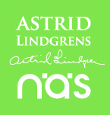
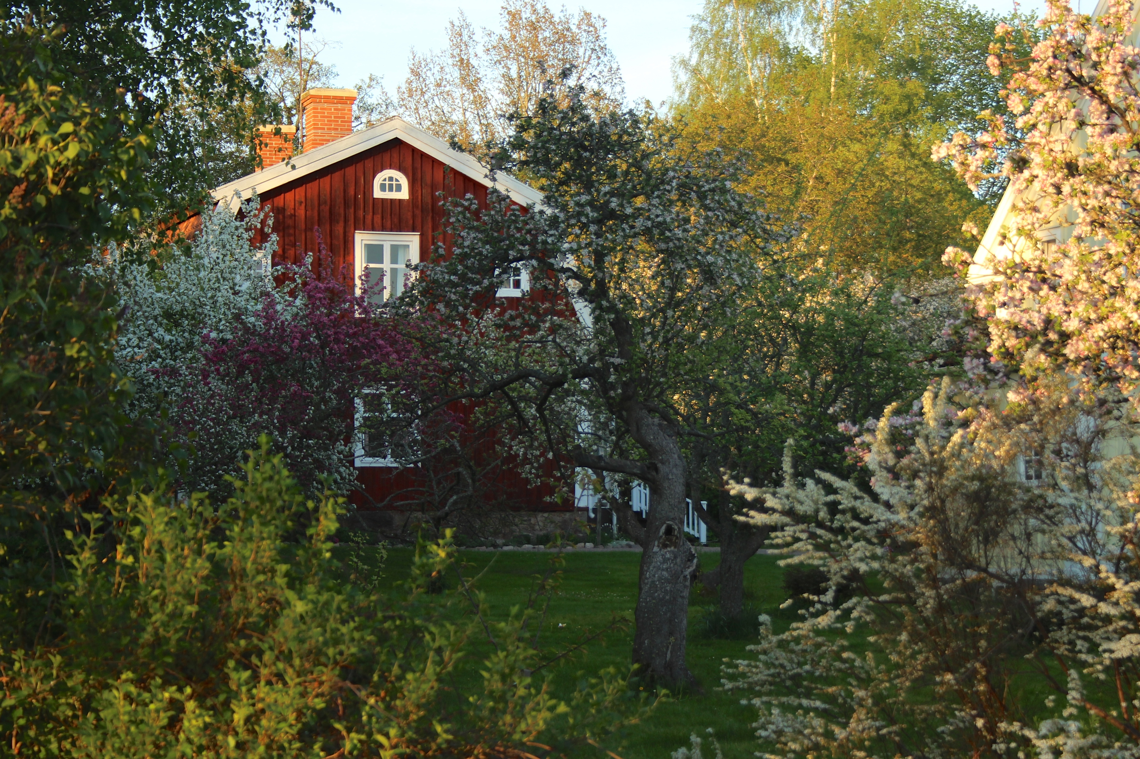

Förhandsvisning av trädgård och konst på Astrid Lindgrens Näs
Den 10 juni arrangerar vi en förhandsvisning av trädgårdarna på Astrid Lindgrens Näs och av de konstverk som kommer att finnas här under sommaren. På plats finns då vår trädgårdsmästare och konstnärliga ledare, Karin Eliasson, vår projektchef för trädgårdarna Kajsa Holst och konstnärerna Gunnar Kaj, Emma Karp Lundström, Kollektivet Livet & Salong Betong och Magnus Lönn. Konstnärerna kommer att arbeta med sina konstverk vilket ger er möjligheten att både intervjua dem och se deras arbetsprocess.
För att vi ska veta hur många som kommer och eventuellt hjälpa till med resa och logi så vill vi gärna att ni anmäler er till mig senast den 30 maj.
Varmt välkomna,
Cilla Nergårdh

Gunnar Kaj är blomsterkreatören som, bland mycket annat, gjort blomsterarrangemangen för Nobelfesten under de senaste fjorton åren. Han har gjort flera blomsterutställningar på Huseby bruk och på Drottningholms, Skokloster och Sofiero slott. Han är utbildad bildlärare och har arbetat som illustratör. På Astrid Lindgrens Näs bygger han ”Björkblom”, en invigningsdekor av blommande björkar. Björken får visa upp sina många vackra sidor med slanka stammar, björklövsgirlander och riskorgar. Och eftersom det är sagofest lyser fantasins blommor och färgrika band bland björkriset. Mer information finns på www.kaj.se
Emma Karp Lundström arbetar som bildkonstnär med naturen som centralt tema. Hon är utbildad på Konsthögskolan ”Mejan” i Stockholm och utforskar i sitt konstnärskap det intuitiva mötet mellan natur och människa. Av 40 000 äpplen skapar hon varje höst den stora äppeltavlan i Kivik – där hon använder frukternas färgskala för att skapa sina egna bilder. På samma sätt har hon använt potatis. I sin installation på Astrid Lindgrens Näs, i form av en enorm katt byggd av råg, vill hon gestalta naturens närvaro i Astrid Lindgrens berättelser och Astrid Lindgrens närvaro i våra liv. Mer information finns på www.emmas.se
Kollektivet Livet har lång erfarenhet av att uppföra konst och utsmyckning i olika sammanhang, från det offentliga rummet till de mer privata, individuellt eller i samarbete med andra. I detta projekt valde de tidigt att involvera Sveriges mest kända tatueringsstudio Salong Betong. På Astrid Lindgrens Näs skapar de en väggmålning, en mural, med rötterna i så väl graffitin som i den kyrkliga världen och på Nordirlands gator. I väggmålningen ges vildrosen en central roll men de har även valt att i en både lekfull och realistisk stil gestalta Vimmerby 2014, och förgyllt staden med tidsenlig gatukonst som de hoppas skulle fått Astrid Lindgren att dra på mungiporna. Mer information finns på kollektivetlivet.se och salongbetong.com
Magnus Lönn arbetar som ord- och bildkonstnär och har skapat en mängd utställningar för barn och alla andra som undersöker gränslandet mellan bokstav, bild och ord. Den skulptur han bygger på Astrid Lindgrens Näs, ”Ordlabyrint", är en hyllning till Astrids berättelser och frimodiga sätt att leka med språket. Labyrinten som form har gett upphov till sägner och myter. Historiskt möts här lek och allvar, sorg och glädje, barn och vuxna. Här blandas historia, religion, politik och vetenskap. Orden är byggstenar i våra berättelser och i våra liv. Ord möter ord. Ord möter människor. Människor möter människor. Labyrinten är en hyllning till vår förmåga att föreställa oss och träda in i leken. Mer information finns på www.magnuslonn.se/

För mer information kontakta:
Cilla Nergårdh, marknadschef, tel. 070-309 95 87, cilla.nergardh@vimmerby.se
Karin Eliasson, trädgårdsmästare, tel. 0492-76 95 86, karin.eliasson@vimmerby.se
Websida: www.astridlindgrensnas.se

